**[快速排序里的学问：霍尔快排的实现](http://www.nowamagic.net/librarys/veda/detail/2396)**

专题的前一篇讲了快速排序的始祖——霍尔快排，那么这里就简单地实现一下霍尔快排。

补充说明下，快排的一个核心步骤是选取枢纽元，通常的做法是将第一个元素用作[枢纽元](http://www.nowamagic.net/librarys/veda/tag/%E6%9E%A2%E7%BA%BD%E5%85%83)，《算法导论》里的快排例子和Hoare快排都是这种枢纽元选择。先撇开效率不说，我们先看看Hoare快排的实现：

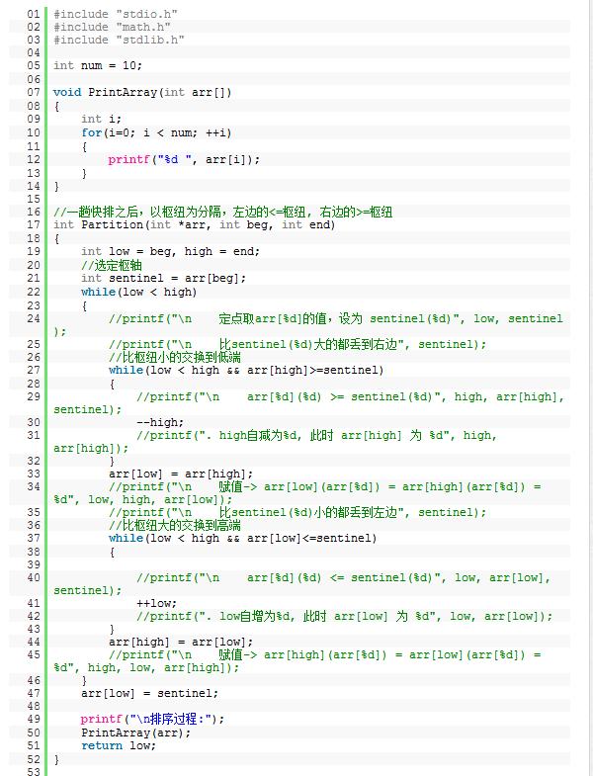

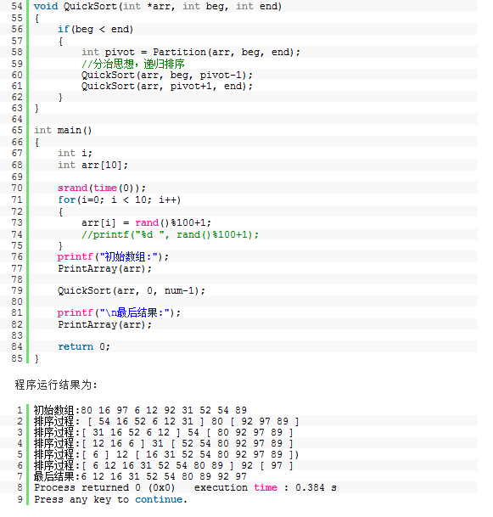

排序的思路是，选定一个枢纽元，比枢纽元大的全部丢到右边，比枢纽元小的全部丢到左边，可以看看下图：

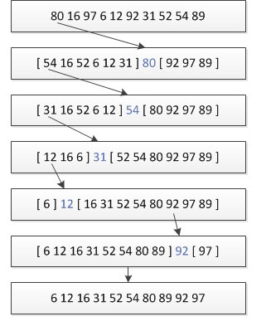

对[霍尔快排](http://www.nowamagic.net/librarys/veda/tag/%E9%9C%8D%E5%B0%94%E5%BF%AB%E6%8E%92)的思路清晰了吧？

前面提到了，《算法导论》里的快排例子和Hoare快排都是将第一个元素用作枢纽元的排序，当然也有其它选择法，后面会介绍到。